黔西南州人民医院
2023年住院医师规范化培训招录简章

一、黔西南州人民医院简介
黔西南州人民医院(遵义医科大学黔西南附属医院)建院于1967年,是黔、滇、桂三省（区）结合部最大的一家地州级医院，2001年被评为国家“三级综合医院”，2009年11月成为遵义医学院第七附属医院，2011年11月晋升为国家“三级甲等综合医院”,是黔西南州医疗、教学、科研指导中心。2022年门诊人次1063850/年，急诊人次146155/年，出院人次74946/年，四级手术量4804台次/年。医院现有编制床位1499张，实际开放床位1700张。在职职工2129人，其中正高职称131人、副高职称269人、中级职称716人，博士6人、硕士129人、在读博士4人、在读硕士3人，硕士研究生导师37人。
医院建立有电子阅览室、各科示教室、远程视频教学会议系统、临床技能中心6000平米及虚拟培训系统等教学条件符合国家住培规定，能满足住培教学需要。新生儿科评审为国家临床重点专科建设学科；骨科为省级重点学科；眼科为2011第一批省级重点扶持专科，现为省级重点专科；呼吸与危重症医学科、妇科、肝胆外科、神经外科评审为贵州省临床重点专科建设学科。
医院从2011年试行启动、2014年正式全面启动住院医师规范化培训工作，2017年成为国家第二批住院医师规范化培训基地，各专业轮转科室设置、病种数均能满足住培教学要求，目前已建成17个住培专业基地，累计招生人数600余人，目前在培2020级78人，2021级115人，2022级113人，其中并轨研究生30人。在住院医师规范化培训及管理上取得较好成绩，2017年儿科基地主任吴顺芬荣获全国住培“优秀专业基地主任”、2015级外科并轨研究生廖海荣获全国“优秀住院医师”称号，2018年眼科刘雪莲荣获全国住培“优秀带教老师”称号，多名老师参与国家住培督导检查及结业考核工作。2022年贵州省首次住培技能比赛荣获好成绩，黔西南州人民医院荣获“优秀组织奖”，外科基地荣获“团队三等奖”，外科廖海老师荣获带教老师“个人三等奖”。2022年贵州技能大赛急诊住培医师团队荣获临床技能大赛省级“二等奖”。近三年首次住培结业考核过关率2020年86.49%，2021年96.97%，2022年89.86%。
二、报考条件
（一）身体健康，具有正常履行住院医师规范化培训岗位职责的身体条件。
（二）拟从事临床医疗工作的本科及以上学历医学类专业毕业生（以应届毕业生为主），适当招收已从事临床医疗工作并取得执业医师资格证书，需要接受培训的的人员。
（三）我省2022届农村订单定向免费医学毕业生（遵义市2022届农村订单定向免费医学毕业生除外），填报志愿报考全科专业。
（四）自愿遵守贵州省黔西南州人民医院相关培训要求，严格按相应大纲的要求完成培训任务。
（五）有下列情况之一者，不予招录：
1、属定向生、委培生的（订单定向免费医学生除外）；
2、未纳入国民教育系列招收计划的军队院校毕业生；
3、成人高考教育学历毕业生；
4、现役军人；
5、法律法规规定的其它情形。
三、招录专业基地和名额
本次招录有17个专业基地，共93个名额。
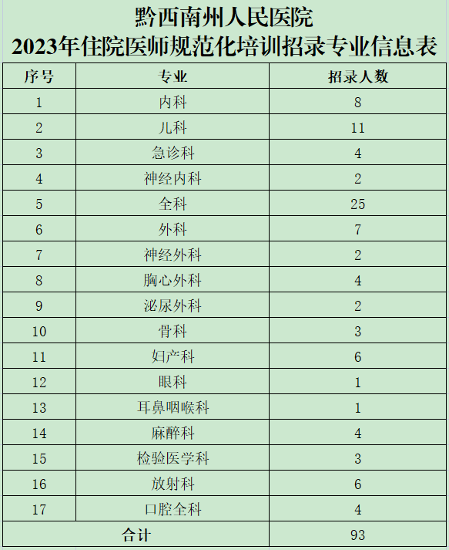
四、招录工作时间及流程
招录工作分为网上报名、现场资格审查、招录考试、招录录取四个阶段。
（一）网上报名
1、报名时间：2023年4月22日至2023年5月12日
2、报名网址：请自行登录贵州省住院医师规范化培训信息管理平台（http：gzgp.yiboshi.com）（百度贵州住院医师或直接输入网址登录页面）首页，点击“学员注册”跳转学员注册页面进行注册报考。
3、报名流程操作说明见网站首页“通知公告栏”中的“贵州省住院医师规范化培训学员注册报名流程及招录流程”。
（二）现场资格审查
1、需提供材料
（1）应届生提供：有效居民身份证、《教育部学籍在线验证报告》，原件及复印件1份
往届生提供：毕业证、学位证、《教育部电子学历信息备案表》原件及复印件1份。
（2）相关资格证书、获奖证书原件及复印件1份。
2、资格审查
根据《招录公告》规定，于2023年5月5日至5月15日（节假日除外）对报名人员进行现场资格审查，确认证件真实、齐全、有效，认定报名者的参考资格。凡弄虚作假者，一经查实，取消进入下一个环节的资格。
（三）招录考试
1、准考证领取
通过资格审查人员于2023年5月16日至2023年5月17日（8：00—11：30，14：00—17：30）到黔西南州人民医院人事科（桔山院区全科医师培训大楼804办公室）领取准考证，如委托他人领取，需附本人签名委托书及被委托人身份证复印件。
2、招录考试
（1）考试科目：专业理论知识笔试、面试。按照“逐一淘汰”原则进行。
（2）笔试时间及地点：见准考证。
（3）根据笔试成绩由高到低排序，按照专业拟招聘人数与参加面试人数1：2的比例进入面试。参加面试的人员名单会适时通过黔西南州人民医院官网及微信公众平台发布。
（4）面试时间及地点：见黔西南州人民医院官网及微信公众号。
（5）成绩计算：考生总成绩按百分制计算。其中，专业理论知识笔试成绩占60%，面试成绩占40%。各项成绩均按“四舍五入法”保留小数点后两位数计算。同一专业应试人员总成绩末位并列的，按实际成绩计算，如仍并列的，笔试成绩高的进入下一环节。
（四）招录录取
1、体检
根据面试成绩从高分到低分的顺序，按专业拟招聘人数1:1的比例确定拟录取人选，进入体检环节。进入体检环节人员名单及体检时间、地点以黔西南州人民医院官网及微信公众平台发布为准。体检所需费用由报考者自理。
如因报考人员放弃体检、体检不合格或放弃聘用等原因造成空岗的，在同专业面试报考人员中按总成绩从高分到低分依次等额递补报考人员参加体检。
2、录取
根据考试总成绩，将录取结果在黔西南州人民医院官网、微信公众号进行公示。
五、培训管理
（一）培训时间
住培医师及学术型研究生培训时间为36个月，并轨研究生33个月，专业型博士生可结合自身临床综合能力，自愿申请参加临床能力测评考试，经临床能力测评后，确定培训时间，最短时间1年。
在规定时间内未按照要求完成培训或考核不合格者，培训时间顺延，顺延时间最长不超过2年，延长期内医院不再提供住宿，也不再享受医院发放的工资和社会保险等相关待遇，培训所需费用由个人承担。
（二）培训期间待遇
1、社会化住培医师与本基地住院医师同等补助。每月基本工资待遇为4059元—4179元，按照相关规定缴纳社会保险，食堂补助120元/月或220元/月，其他相应待遇按规定发放。节假日和生日补助同本基地医护人员。并轨研究生享受社会化住培医师待遇。
2、全科专业订单定向免费医学生和外单位人，工资及社会保险由所定向单位负责，我院发放1667元/每人每月补助，其他福利待遇同本基地其他住培医师。
3、取得执业医师资格并注册的住培医师，第一年发放基础绩效800元/月，第二年发放基础绩效1200元/月，第三年发放基础绩效1600元/月。医院提供住宿，住培医师按照医院住宿文件规定缴纳一定费用。
4、3年内顺利完成住院医师规范化培训，医院将进行双向选择录用。（订单定向和外单位委培生除外）
（三）培训内容
按照国家卫健委《住院医师规范化培训内容与标准（2022年版）》执行。
六、联系方式
报名事宜咨询电话：0859-3299007（人事科）
培训事宜咨询电话：0859-3231232（科教科）
地址：贵州省兴义市黔西南州人民医院桔山院区全科医师培训大楼804室人事科
邮编：562400
微信公众平台二维码
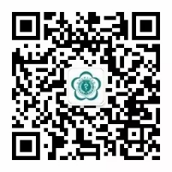
附件： 黔西南州人民医院2023年住院医师规范化培训招录专业信息表

黔西南州人民医院
2023年4月21日

